**Περιγραφή οθόνης προεπισκόπησης παραγγελίας (καλάθι):**

**Ονοματεπώνυμο:** Αθανάσιος Μελισσός **ΑΕΜ:** 4375

Ο σκοπός αυτής της οθόνης είναι να μπορεί ο χρήστης να κάνει μια σύντομη προεπισκόπηση της παραγγελίας του ,προτού περάσει στο τελευταίο βήμα της επιλογής τρόπου πληρωμής. Επομένως ο σκοπός αυτού του μέρους της εφαρμογής είναι να προτείνει κάτι συνοδευτικό και να του παριστά τα αντικείμενα που επέλεξε σε μια λίστα έτσι ώστε να έχει μια ξεκάθαρη εικόνα των αντικειμένων που επιλέχθηκαν, αποφεύγοντας έτσι τυχών λάθη πριν το τελικό βήμα. Πιο απλά αυτή η οθόνη λειτουργεί ως ¨καλάθι¨. Στο καλάθι έχουνε προστεθεί και εικονίδια με τα οποία ο χρήστης μπορεί να κατανοήσει καλύτερα την λειτουργικότητα και τον σκοπό κάποιου κουμπιού, για παράδειγμα: εάν ο χρήστης ξεχάσει να προσθέσει κάποιο ποτό για να συνοδέψει την παραγγελία του υπάρχει το κατάλληλο κουμπί με το οποίο μπορεί εύκολα και απλά να γυρίσει στο κατάλληλο μενού όπου μπορεί να προσθέσει το συνοδευτικό της αρέσκειας του. Το κουμπί που επιλέχθηκε θυμίζει το σύμβολο της επιστροφής και έχει τον κατάλληλο χρωματισμό έτσι ώστε να είναι ορατό από τον χρήστη, μάλιστα γύρω από το κουμπί προστέθηκε εφέ έτσι ώστε να διαφέρει από το υπόλοιπο backround. Ακολουθεί αναπαράσταση αυτού:

κοθμπικ

Επιπλέον, έγινε συνδυασμός με την αναπαράστασης μικρού εικονιδίου τύπου ανθρακούχου ποτού. Ακολουθεί αναπαράσταση του προαναφερόμενου εικονιδίου:



Να σημειωθεί πως, όπως και τα προηγούμενα εικονίδια, στο κουμπί αφαίρεσης παραγγελίας επιλέχθηκε κάτι αντιπροσωπευτικό επομένως επιλέχθηκε η εικόνα μιας γόμας.



Ακολουθεί αναπαράσταση της τελικής οθόνης καλαθιού όπου είναι ορατά τα εξής στοιχεία: Το κουμπί ολοκλήρωσης παραγγελίας το οποίο μεταφέρει τον χρήστη στη τελική οθόνη της πληρωμής, το κουμπί πρόσθεσης αντικειμένων τύπου αριστερού βέλους (πίσω), το κουμπί αφαίρεσης παραγγελίας με μορφή γόμας και τέλος η επικεφαλίδα της οθόνης ¨Η παραγγελία σας στο Eater’s Club¨:

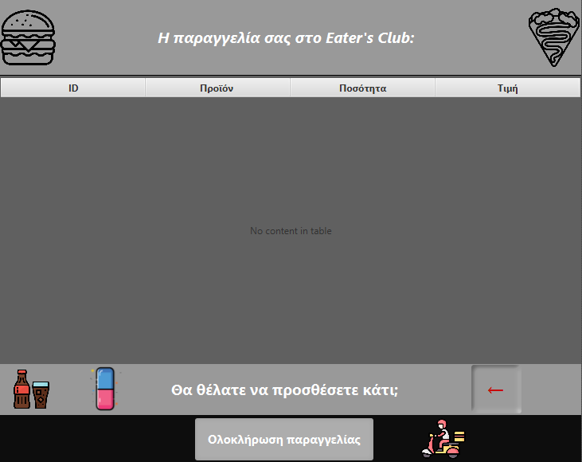

Τέλος να σημειωθεί ότι κάθε κουμπί έχει συνοδευτεί με την κατάλληλη αναπαράσταση εικονιδίου, αυτό συμπεριλαμβάνει και το κουμπί ¨Ολοκλήρωση παραγγελίας¨ όπου είναι ορατό ένα εικονίδιο που αναπαριστά έναν διανομέα. Τα εικονίδια στο πάνω μέρος της οθόνης είναι καθαρά διακοσμητικά και δεν προσφέρουν κάποια λειτουργία.

Τα εικονίδια βρέθηκαν στην εξής ιστοσελίδα: [www.flaticon.com](http://www.flaticon.com) .

**Προγραμματιστικό μέρος οθόνης Cart**

**Μέρη οθόνης**

Η λίστα αυτή εμπεριέχει τα χαρακτηριστικά από τα οποία αποτελείται η παραπάνω οθόνη όπως buttons, labels και άλλα τεχνικά χαρακτηριστικά τα οποία δεν αφορούνε αποκλειστικά την αμφίεση της.

**Αυτά τα χαρακτηριστικά είναι:**

* Button
* Label
* Line
* TableView με τρία TableColumn
* Vbox με 3 Hbox

**Label:**

Πιο αναλυτικά, τα label χρησιμοποιήθηκαν για την τήρηση απόστασης αντικειμένων στην οθόνη κρατώντας τα άδεια καθώς και για την αναγραφή του τίτλων στην οθόνη όπως το “The Eater’s Club”. Το επάνω μέρος της οθόνης όπου βρίσκεται ο τίτλος έχει χωριστεί με ένα απλό line μεταξύ του Hbox και TableView για να ξεχωρίζουν τα μέρη καλύτερα.

**TableView:**

Εκεί εμφανίζονται όλα τα χαρακτηριστικά της παραγγελίας του πελάτη η οποία αποτελείται από την ποσότητα το είδος και την τιμή του προϊόντος, με το πάτημα των label της λίστας γίνεται ανάλογη στοίχιση κατά αύξουσα ή κατά φθίνουσα σειρά. Το TableView τοποθετήθηκε στο AnchorPane για την καλύτερη διαχείριση του καθώς τα Vbox και Hbox δεν επέτρεπαν την εύκολη αλλαγή διαστάσεων. Τα TableColumn είναι επίσης στοιχισμένα με ίσα κενά μεταξύ τους ώστε να αποφευχθεί ο συνωστισμός τιμών λόγο μικρής χωρητικότητας.

**Vbox:**

Τα Vbox αποτελούνε το μεγαλύτερο μέρος της οθόνης καθώς εκεί βρίσκονται εικόνες, labels και κυρίως buttons τα οποία έχουνε τοποθετηθεί σε Hbox. Αρχικά το “πάνω” Hbox εμπεριέχει τις δύο διακοσμητικές εικόνες και τον τίτλο της οθόνης, διαχωρίζεται με ένα line μεταξύ με το παρακάτω TableView και τα χαρακτηριστικά έχουνε απόσταση χάρη σε 2 άδεια label. Το δεύτερο στη σειρά Hbox εμπεριέχει ξανά ένα label όπου αναγράφεται “Θα θέλατε να προσθέσετε κάτι;” μια εικόνα, δύο άδεια label για την καλύτερη απόσταση των χαρακτηριστικών που υπάρχουνε, επιπρόσθετα, το button που έχει τον ρόλο του back button έχει επεξεργαστεί έτσι ώστε να μην γίνεται “ένα” με το χρώμα του Hbox. Αυτό έγινε μέσω της αλλαγής χρώματος από το βελάκι και τα εφέ Lightning και Shadow δίνοντας έτσι μια καλύτερη αίσθηση βαθύτητας. Τέλος, το τρίτο Hbox εμπεριέχει 2 label για την απόσταση των χαρακτηριστικών μεταξύ τους και ένα Button όπου έχει επιλεχθεί το εφέ Glow για να ξεχωρίζει.

**Παράδειγμα τύπου χρήσης οθόνης**

Ο πελάτης αφότου έχει επιλέξει την αρεστή ποσότητα και είδος φαγητού επιθυμεί να προχωρήσει στο επόμενο βήμα της οριστικοποίησης ή την επισκόπηση αυτού. Για να το καταφέρει αυτό θα πρέπει να επιλέξει το κουμπί του cart έτσι ώστε να εμφανιστεί η ανάλογη οθόνη, σε αυτή θα μπορεί να δει την παραγγελία του μαζί με το είδος, τιμή και ποσότητα αυτού με την προαιρετική επιλογή της αντιστοίχησης. Έπειτα μπορεί, αφού σιγουρευτεί ότι είναι έτοιμος για την οριστικοποίηση της παραγγελίας του, να πατήσει “Ολοκλήρωση παραγγελίας” και να προχωρήσει στο τελικό βήμα της πληρωμής.

**Προγραμματιστικό κομμάτι οθόνης**

Στο προγραμματιστικό κομμάτι της οθόνης cart αρχικά προστέθηκαν όλα τα απαραίτητα λειτουργικά χαρακτηριστικά του controller. Σημαντικό είναι επίσης το ότι το generated όνομα υπέστη αλλαγή γι’ αυτό δεν περιέχει την φράση “controller”. Μιας και που επιλέχθηκε TableView αναγράφτηκαν πρώτα οι κατάλληλες εντολές ανάλογες με τα ονόματα της κολώνας που αντιπροσώπευαν, οι ίδιες διαδικασίες ακολούθησαν για τα κουμπιά εκτός αυτού της διαγραφής. Ακολουθεί απόσπασμα του προαναφερόμενου κώδικα:

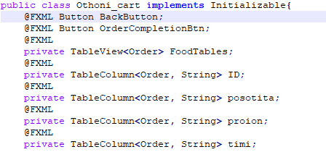

Ακολουθεί η δημιουργία λειτουργιών των BackButton και OrderCompletionBtn όπου το ένα θα γυρνάει στην προηγούμενη οθόνη και το άλλο θα προχωράει στην επόμενη οθόνη πληρωμής “Payment.fxml”αντίστοιχα.

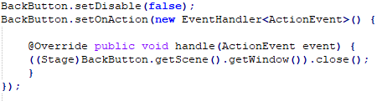

*(BackButton το οποίο κλείνει το παράθυρο)*

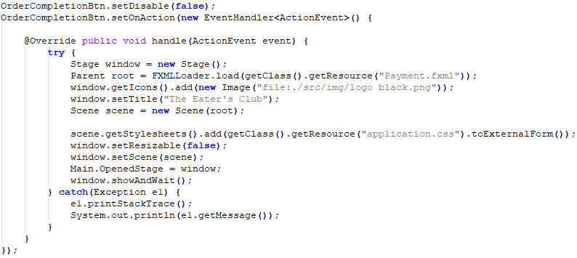

*(OrderCompletionBtn το οποίο προχωράει στην οθόνη πληρωμής)*

Ακολουθεί μέθοδος διαγραφής παραγγελίας που εκτελείται με το κουμπί “RemoveItem” όπου ο χρήστης επιλέγει την παραγγελία που θέλει να διαγράψει, έπειτα πατάει το κουμπί και πραγματοποιείται η διαγραφή της. Να σημειωθεί ότι ο χρήστης μπορεί να διαγράψει πολλαπλές παραγγελίες εάν επιθυμεί.

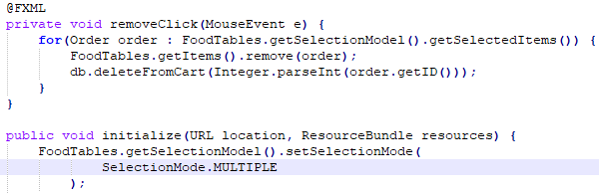

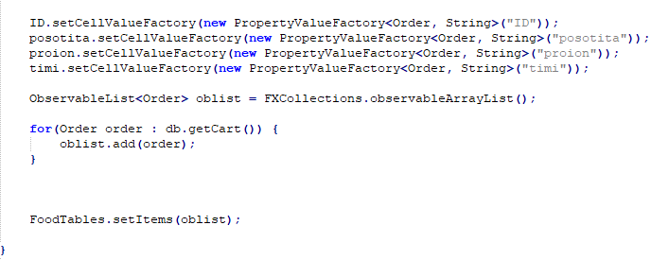

Τέλος, ορατό είναι το βήμα 2 του πρώτου ScreenShot όπου μετά την δημιουργία των TableColumn σε αυτό το ScreenShot όπου ολοκληρώνεται η δημιουργία και ένωση των Values με το ανάλογο όνομα που τους δόθηκε. Ορατός είναι επίσης ο τρόπος με τον οποίο το TableView θα παίρνει τις τιμές του και θα προβάλλονται στον χρήστη.

Πηγές αναζήτησης και βιβλιογραφία που χρησιμοποιήθηκε για την οθόνη cart:

Table setup για TableView και TableColumn που το αποτελούν:

Code Amir

<https://www.youtube.com/watch?v=A5fQbsJ-iF8&ab_channel=CodeAmirCodeAmir>

Υποβοήθηση για database setup:

Rashid Iqbal

<https://www.youtube.com/watch?v=LoiQVoNil9Q&ab_channel=HumayunKabirHumayunKabir>

Υπόλοιπη υλοποίηση και SceneBuilder έγινε με την βοήθεια των μαθημάτων και τις σημειώσεις του καθηγητή.